Titul Česká astrofotografie měsíce za březen 2015 získal snímek

Karla Sandlera „Jupiter se třemi měsíci“.

... Když Zeus vyrostl, donutil otce vyvrhnout své sourozence a utkal se s ním o moc. Po deset let spolu bojovali. K Diovi se přidali Hádés, Poseidón, Kyklópové, Hekatoncheirové, které osvobodil z Tartaru, dokonce i někteří Titáni v čele s Ókeanem … Tak zvítězil nejvyšší z řeckých bohů, Římany pak jmenován Jupiterem, o nadvládu nad nebem i zemí. I dnes nám jeho majestátný poklidný svit připomíná vznešenou královskou planetu, kterou i astrologové považovali za královskou, aniž by tušili, že je ve Sluneční soustavě planetou největší. Vždyť sám zabere téměř tři čtvrtiny hmoty všech planet dohromady.
A právě na tuto planetu zaměřil svůj fotografický dalekohled vítěz březnového kola soutěže Česká astrofotografie měsíce Karel Sandler. Obří planeta však nebyla jeho úplně hlavním cílem. I když na svém snímku vykreslil bouřlivou atmosféru královské planety i s pověstnou bouří zvanou Rudá skvrna, my zaměříme pozornost mimo vlastní planetu.
… Záletný nejvyšší bůh Zeus se zamiloval do kněžky Íó a před svou žárlivou manželkou Hérou ji skryl v podobě krávy. Ovšem Héra zjistila, jak se věci mají a Dia přemluvila, aby jí krávu daroval … Tak se také jmenuje jeden ze zobrazených měsíců planety – Íó. Je vulkanicky velmi aktivní. Je na něm řada neustále aktivních sopek. Vybuchují a vyvrhují magma do vesmíru do vzdálenosti více než 300 kilometrů.
… Dcera týrského krále Agénora byla tak krásná, že se do ní zahleděl sám Zeus. Aby oklamal jak svou manželku Héru, tak krásnou Európu, proměnil se v býka a svou lásku přes moře unesl … Nám nyní měsíc Európa připadá jak z pohádky o ledovém království. Astronomové zde pak doufají pod ledovým příkrovem v hlubinném oceánu slané vody nalézt stopy mimozemského života.
… Callistó, dcera arkadského krále Lykáóna, nejkrásnější dívka v království, byla členkou družiny bohyně lovu Artemis. Počala s hromovládným Diem dítě, za což ji Héra za trest proměnila v medvědici … Ano, i třetí ze zobrazených měsíců představuje Diovu, či Jupiterovu milenku. Spolu s ostatní více než šedesátkou dnes pojmenovaných souputníků okolo této planety, snad i proto, aby měsíce potěšily oči astronomů.
Nás však potěšil i autor snímku, neboť nám přinesl pohled na tři ze čtyř nejznámějších, Galileovských měsíců Jupiterových, jak je obyčejně v dalekohledech hvězdáren nevidíme. Ukázal nám totiž nejen jejich polohu, ale hlavně i některé útvary na jejich povrchu. I když nám vulkány na Íó či praskliny na Európě na snímku pořízeném ze Země zůstávají skryty, představuje tato fotografie velmi krásný pohled do obrovské Jupiterovy rodiny. Zároveň je snímek krásnou ukázkou umění českých a slovenských amatérských astrofotografů, směle konkurujících snímkům zahraničním. Nejen za porotu soutěže, ale jistě i za Českou astronomickou společnost, která soutěž provozuje, děkujeme Karlu Sandlerovi za zaslání snímku a přejeme mnoho podobných astronomických úlovků.

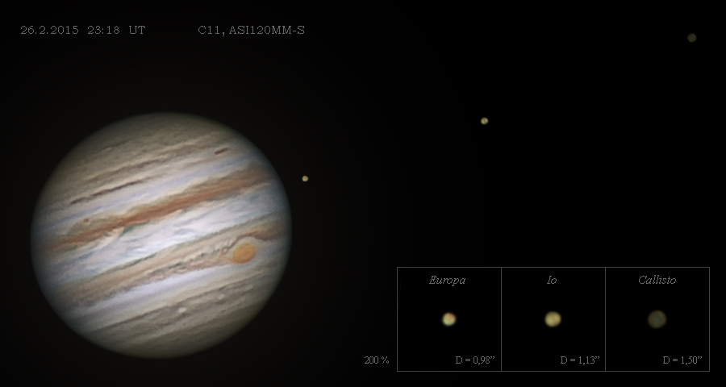

Autor: RNDr. Karel Sandler
Název: Jupiter se třemi měsíci
Místo: Praha
Datum: 27. 2. 2015 18:30 SEČ
Přístroj: Celestron C11, Baader VIP Barlow, ASI120MM-S, AZEQ6-GT
Zpracování: Snímek je složen z vybraných expozic dvanácti videí 6000x10 msec, čtyři pro každou barvu. Po výběru a složení programem AutoStakkert následovala derotace Jupiterova povrchu a složení na barvený snímek programem WinJupos. Pro konečnou úpravu byl použit PhotoShop. Registraci, složení a doostření měsíců umožnil program Iris.

Vítězné snímky v jednotlivých měsících a další informace si můžete prohlédnout na
http://www.astro.cz/cam/.
Za porotu ČAM Marcel Bělík, Hvězdárna v Úpici

